МИНИСТЕРСТВО ОБРАЗОВАНИЯ
ОРЕНБУРГСКОЙ ОБЛАСТИ
П Р И К А З

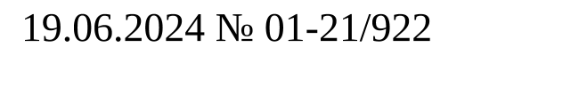

г. Оренбург

Об итогах проведения
конкурса на присуждение премий лучшим учителям за достижения в педагогической деятельности
в 2024 году

На основании постановления Правительства Российской Федерации от 29.12.2018 № 1739 «О мерах по реализации Указа Президента Российской Федерации от 28.11.2018 № 679 «О премиях лучшим учителям за достижения в педагогической деятельности», Приказа Министерства просвещения Российской Федерации от 19.03.2024 № 172 «Об утверждении количества премий лучшим учителям за достижения в педагогической деятельности, предоставляемых в 2024 году учителям образовательных организаций, реализующих образовательные программы начального общего, основного общего и среднего общего образования, для каждого субъекта Российской Федерации», приказа министерства образования Оренбургской области от 1.04.2024 № 01-21/430 «О проведении конкурса на присуждение премий лучшим учителям за достижения в педагогической деятельности в 2024 году» и протокола заседания региональной конкурсной комиссии от 14.06.2024 № 2

п р и к а з ы в а ю:

- Утвердить перечень победителей конкурса на присуждение премий лучшим учителям за достижения в педагогической деятельности в 2024 году в Оренбургской области согласно приложению к настоящему приказу.
- Контроль за исполнением настоящего приказа оставляю за собой.

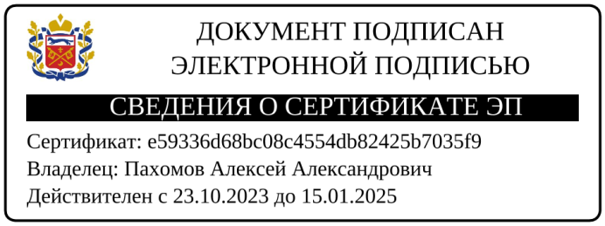
Министр А.А.Пахомов

Приложение
к приказу министерства образования
Оренбургской области

Перечень
победителей конкурса на присуждение премий
лучшим учителям за достижения в педагогической деятельности
в 2024 году

Ахметова  Райгул Сматовна | – | учитель информатики муниципального автономного общеобразовательного учреждения «Средняя общеобразовательная школа № 8» г. Гая Оренбургской области  (по согласованию)
Бочарова  Ирина Викторовна | – | учитель физики муниципального автономного общеобразовательного учреждения «Средняя общеобразовательная школа № 7» г. Гая Оренбургской области  (по согласованию)
Гаврилова  Ольга Владимировна | – | учитель английского языка муниципального общеобразовательного бюджетного учреждения города Бузулука «Основная общеобразовательная школа № 5»  (по согласованию)
Глобенко  Александр  Михайлович | – | учитель информатики муниципального общеобразовательного бюджетного учреждения «Новосергиевская средняя общеобразовательная школа № 3 имени генерала А.И. Елагина» Новосергиевского района Оренбургской области  (по согласованию)
Евстафьева  Людмила Викторовна | – | учитель истории и обществознания муниципального бюджетного общеобразовательного учреждения «Гимназия № 1» (Абдулинский городской округ) (по согласованию)
Ефремов  Евгений Алексеевич | – | учитель русского языка и литературы муниципального бюджетного общеобразовательного учреждения «Михайловская средняя общеобразовательная школа» Бугурусланского района  (по согласованию)
Иванченко  Татьяна Васильевна | – | учитель физики и информатики государственного автономного общеобразовательного учреждения «Губернаторский многопрофильный лицей-интернат для одаренных детей Оренбуржья»  (г. Оренбург) (по согласованию)
Касаткина  Светлана  Анатольевна | – | учитель истории и обществознания муниципального общеобразовательного автономного учреждения «Гимназия № 3»  (г. Оренбург) (по согласованию)
Королева  Елена Ивановна | – | учитель математики муниципального автономного общеобразовательного учреждения «Светлинская средняя общеобразовательная школа» (Светлинский район) (по согласованию)
Культасова  Анар Амангельдиновна | – | учитель начальных классов муниципального общеобразовательного автономного учреждения «Средняя общеобразовательная школа № 6 г. Орска» (по согласованию)
Половинкина  Галина Юрьевна | – | учитель математики муниципального бюджетного общеобразовательного учреждения «Матвеевская средняя общеобразовательная школа» (Матвеевский район) (по согласованию)
Рамзаева  Ирина Валерьевна | – | учитель информатики муниципального автономного общеобразовательного учреждения «Средняя общеобразовательная школа № 2 п. Новоорск» Новоорского района Оренбургской области  (по согласованию)
Русскина  Ирина Николаевна | – | учитель русского языка и литературы муниципального бюджетного общеобразовательного учреждения «Нуштайкинская основная общеобразовательная школа» Бугурусланского района  (по согласованию)
Сивожелезова  Татьяна  Геннадьевна | – | учитель химии и биологии муниципального общеобразовательного бюджетного учреждения «Средняя общеобразовательная школа № 7 г. Соль-Илецка» Оренбургской области (по согласованию)
Степанько  Татьяна Геннадьевна | – | учитель русского языка и литературы муниципального общеобразовательного автономного учреждения «Средняя общеобразовательная школа № 34» (г. Оренбург) (по согласованию)
Туля  Татьяна Михайловна | – | учитель математики муниципального автономного общеобразовательного учреждения «Средняя общеобразовательная школа с. Кумак» Новоорского района Оренбургской области (по согласованию)
Филатова  Алёна Владимировна | – | учитель математики и информатики муниципального бюджетного общеобразовательного учреждения «Европейский лицей» п. Пригородный (Оренбургский район) (по согласованию)
Хайбрахманова  Гузель Фанильевна | – | учитель математики муниципального общеобразовательного автономного учреждения «Средняя общеобразовательная школа № 85» (г. Оренбург)  (по согласованию)
Хуснуллина  Елена Олеговна | – | учитель русского языка и литературы муниципального автономного общеобразовательного учреждения «Гимназия № 1» муниципального образования «город Бугуруслан»  (по согласованию)
_________

